浙江慧尔科技有限公司招聘简章
浙江慧尔科技有限公司是一家经国家相关部门批准注册的企业，集设计、生产、销售于一体的实业有限公司。公司自2004年创办以来，以雄厚的实力、优良的服务与多家企业建立了长期稳定的战略合作关系，致力于为客户提供最优质的商品、更优惠的价格、更专业的服务。
公司电商事业部的经营模式主要为B2C。目前公司在天猫、京东、唯品会、亚马逊、ebay等多个国内外电商平台设有官方直营店铺。
公司旗下品牌帕森(PARZIN)眼镜凭借着过硬的品质和良好的口碑，迅速跻身于国内知名眼镜品牌行列，产品远销欧美、韩国、澳大利亚、俄罗斯、日本、及东南亚等多个国家，深受广大客户好评。帕森(PARZIN)历经十余年的发展，秉着对产品的不断探索与坚持，结合时兴流行趋势，专注材质研发和时尚流行元素相融合，以简约的风格为设计理念，致力于为全球热爱时尚的人士提供高格调高品质的时尚配饰。
品牌里程
●为爱启航
2008年，帕森（PARZIN）品牌创立，坚持以爱与梦想之心致力于打造一个舒适、精美、时尚的眼镜品牌。
●进驻电商
2009年，帕森（PARZIN）正式进驻互联网电商领域，我们坚持以顾客至上为服务理念，以优质品质和良好的口碑赢得市场和顾客的认可。
●多元化运作
2010-2012年，帕森（PARZIN）陆续进驻各大国内外电子商务平台并在短时间内取得了突破性的销售业绩，一举成为业内瞩目焦点，位居各大平台品牌热销TOP榜。
●创销售传奇
2013-2014年，帕森（PARZIN）在团队的齐心协力下，于618、双11、双12等重大促日，刷新业内单品参团销售记录，成为中国互联网行业快速成长且具有代表性的时尚眼镜品牌。
●国际眼镜展
2015年，帕森（PARZIN）眼镜亮相第十五届上海国际眼镜展，走入国际舞台，开启全球化之旅。
●明星跨界合作
2016年，帕森( PARZIN )正式签约品牌形象代言人--宋佳，与实力影后强势联袂。后又陆续与赵又廷、郭碧婷等众多明星跨界合作，打造全新的品牌形象。
●线下体验店
2017年，帕森( PARZIN )陆续在全国各大城市地标性商圈开设体验店，为顾客提供更便捷的实体体验，同时也将更好的产品与服务带给更多热爱时尚的人士。
●梦想前行
2018年，帕森（PARZIN）品牌成立十周年，不忘初心，以新的时尚姿态向世界展示，迎接全新的挑战。
●明星合作
2019年，帕森（PARZIN）签约品牌形象代言人--宋祖儿，打造更年轻化的品牌形象，开启新的时尚旅程。

从品牌创立至今，帕森人秉承工匠精神，用心做好每一个细节，立志把最好的产品与服务带给全球热爱时尚的人士。未来，还有很长的路要走，我们会更加努力，感谢一路默默陪伴帕森成长的小伙伴们。不忘初心 爱与梦想 照耀前行！

福 利
- 工作时间：8:30——18:00，每周单休
- 舒适的员工公寓免费入住(空调、热水器、独立卫浴等应有尽有)
- 享受带薪年假、法定假日、春节假
- 每年组织国内外旅游，入职满1年可享受5天带薪休假
- 不定期组织各种业务、工作、能力提升等相关培训与户外拓展。
- 提供各种培训机会，完善的内训体系
- 生日福利，每位同事生日当天会准备一份精美的礼品。

公司环境

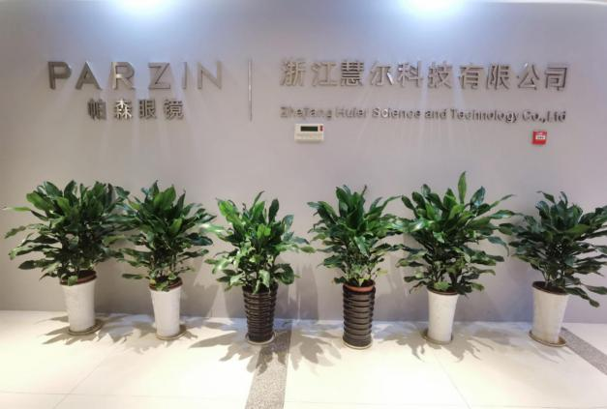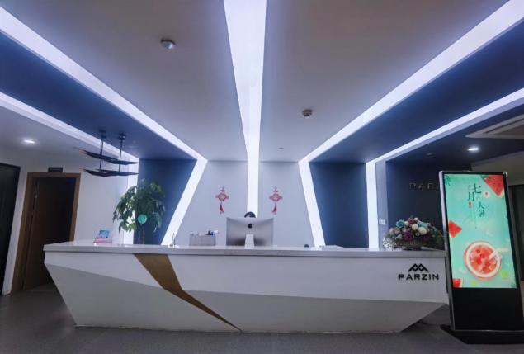

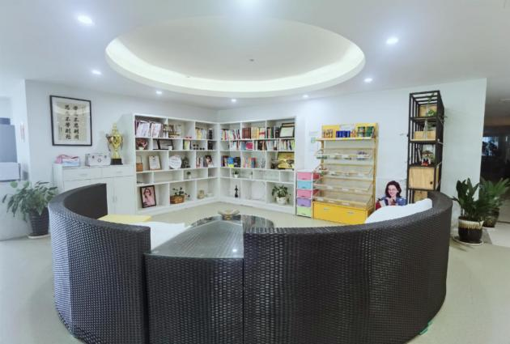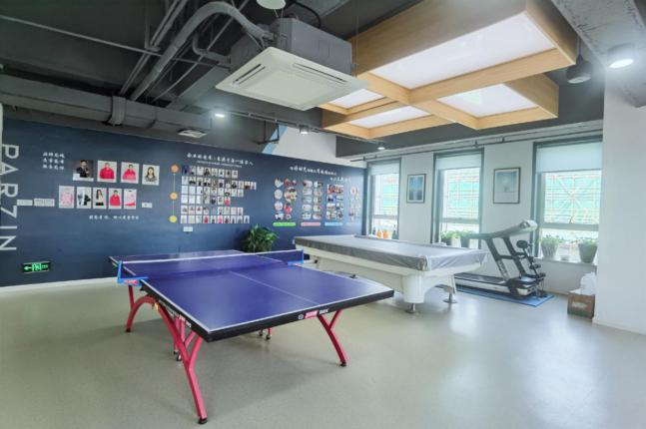

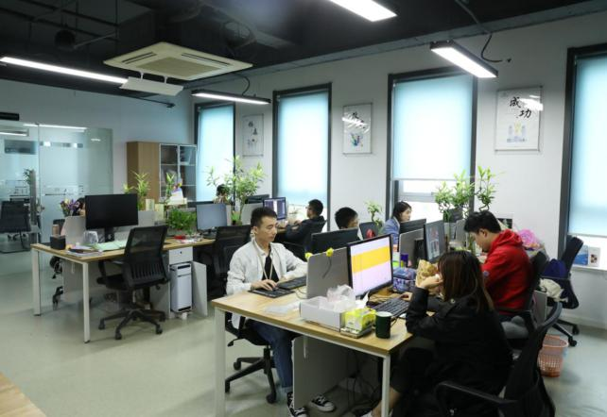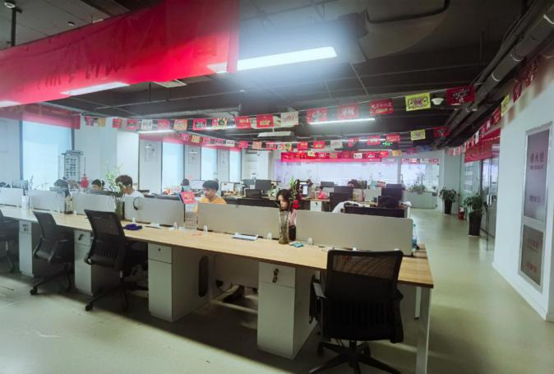

招聘岗位：
（一）运营助理 综合薪资：4000-5000+
工作内容：
1、协助运营完成店铺整体运营和日常管理；
2、整理每日、周、月监控的数据：流量数据、营销数据、交易数据；
3、完成上级布置的工作任务；
岗位要求：
1、电子商务专业毕业或有半年以上运营助理工作经验；
2、十分热爱电商的，没有经验也可以挑战，我们要的是踏实、勤奋、好学的你。

（二）客服专员 综合薪资：4000-6000+
工作内容：
客服只是我们的官方名称；我们能说会道，卖的了萌，接得住梗……一个键盘就可以搞定一切。
现在想无与伦比的你发出邀请：
- 平时爱聊天、有打字基础的速速来，我知道这个对你来说是小意思；
- 作为一个公司和顾客都离不开的人，希望你有责任心，可以长期扎根；
- 喜欢学习、有自我提升能力和抗压能力的小哥哥、小姐姐，我们格外青睐；
- 有过客服经验的话，那就更加“奈斯”了。

完善薪酬结构，合理分配共享共担。能者多劳，多劳多得。 企业提供优越环境及共创平台，让伙伴尽情施展才华与技能。
联系人：吴经理
手机：13381176697
地址：浙江省义乌市鸿运路315号陆港电商小镇

